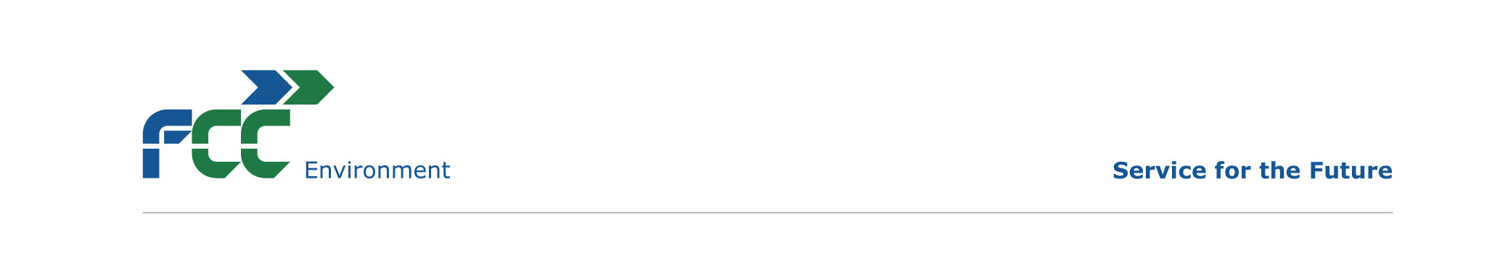

D O D A T E K S M L O U V Y
SOUHLAS SE ZASÍLÁNÍM FAKTUR V ELEKTRONICKÉ PODOBĚ

Číslo smlouvy: |  | Datum podpisu smlouvy: |  | Datum účinnosti smlouvy:
S162303434

Od data účinnosti tohoto dodatku se na základě dohody smluvních stran mění dále uvedené části smlouvy, které jsou uvedeny v novém znění následně:

1a. OBJEDNATEL  Obchodní firma: | Střední průmyslová škola Brno, Purkyňova, příspěvková organizace
Sídlo: | Purkyňova 2832/97, 612 00 Brno 12 (Královo Pole)
Adresa pro poštovní styk: | Purkyňova 2832/97, 612 00 Brno 12 (Královo Pole)
IČ : | 15530213
DIČ: | CZC15530213
1b. ZHOTOVITEL  Obchodní firma: | FCC Česká republika, s.r.o.
Sídlo: | Ďáblická 791/89, 182 00 Praha 82 (Ďáblice)
Kontaktní adresa: | FCC Česká republika, s.r.o., provozovna Brno, Líšeňská 35, 636 00 Brno
Zastoupen na základě plné moci: | XXXXXXXXXXXXXXXXXXXXXXXXXXX
Telefon/fax: | XXXXXXXXXXXXXXXXXXXXXXXXXXX
Bankovní spojení: | XXXXXXXXXXXXXXXXXXXXXXXXXXXX
IČ : | 45809712
DIČ: | CZ45809712
Kontaktní osoba/tel. /e-mail: | XXXXXXXXXXXXXXXXXXXXXXXXXXXXX
Zapsaný v obchodním rejstříku: | oddíl C, vložka 12401, OR vedený Městským soudem v Praze

- Smluvní strany sjednávají, že zhotovitel bude od podpisu tohoto dodatku předávat objednateli faktury za provedená plnění v elektronické podobě. Objednatel s tímto způsobem zasílání faktur vyjadřuje souhlas.

Kontaktní osoba na straně objednatele pro komunikaci ohledně elektronické fakturace jsou:
Jméno kontaktní osoby | Telefon | Emailová adresa

Na výše uvedenou emailovou adresu budou zasílány emaily obsahující fakturu ve formátu PDF, a to z jakékoli domény: fcc-group.cz nebo asa-cz.cz.

Objednatel se zavazuje zhotovitele informovat o změnách kontaktní osoby a emailové adresy.
Smluvní strany se dohodly, že odesláním zprávy na emailovou adresu objednatele se má za to, že email byl doručen.

- Neuvedené části nadepsané smlouvy včetně obchodních podmínek poskytovaných služeb zůstávají nezměněny.

V Brně dne V ................... dne ..................2018

___________________________ _____________________________
FCC Česká republika, s.r.o. Střední průmyslová škola Brno, Purkyňova, příspěvková organizace
Zhotovitel Objednatel

